COMUNICADO DE PRENSA
Würth Elektronik presenta el módulo de Bluetooth Proteus-III-SPI
Una nueva opción para acabar con los cuellos de botella
Waldenburg (Alemania), 5 de mayo de 2021 – Würth Elektronik presenta el módulo Bluetooth Low Energy 5.1 Proteus-III-SPI. Esta variante del acreditado Proteus-III utiliza una interfaz SPI en lugar de la interfaz UART. El nuevo módulo basado en el chipset Nordic Semiconductor nRF52840 aprovecha las posibilidades del estándar Bluetooth Low Energy 5.1, con un rendimiento significativamente mayor. El módulo presenta una carga útil de hasta 964 bytes y ofrece un rendimiento cuatro veces superior al de la mayoría de los módulos Bluetooth Low Energy. La interfaz SPI permite una tasa de datos significativamente mayor que la UART, por lo que la versión SPI evita posibles cuellos de botella en el lado de la aplicación con un rendimiento de datos de extremo a extremo 1,5 veces superior.
La opción Proteus-III-SPI, que es idéntica en cuanto al hardware, es adecuada para aplicaciones en las que no se dispone de una interfaz UART libre o el rendimiento de datos de la interfaz UART es insuficiente. Otra ventaja adicional: La variante SPI resulta más eficiente desde un punto de vista energético. El coste de integración es ligeramente mayor con la SPI, pero Würth Elektronik proporciona un SDK de conectividad inalámbrica adecuado para tal fin.
Con este módulo Bluetooth de 8 × 12 × 2 mm con antena integrada, tecnología de cifrado y seis GPIO’s configurables, Würth Elektronik ofrece una solución muy interesante para aplicaciones IoT y M2M en interfaces de radio para mantenimiento y redes de sensores. Una característica destacada de la solución de Würth Elektronik: Proteus-III-SPI ofrece una buena alternativa al modo SPP (Serial Port Profile) para la transmisión serie de datos, que ya no se incluye de forma estándar, pero que resulta enormemente útil para las aplicaciones industriales. También se incluye un modo de largo alcance. Proteus-III-SPI ya está disponible en stock sin cantidad mínima de pedido.

Imágenes disponibles
Las siguientes imágenes se encuentran disponibles para impresión y descarga en: http://www.htcm.de/kk/wuerth

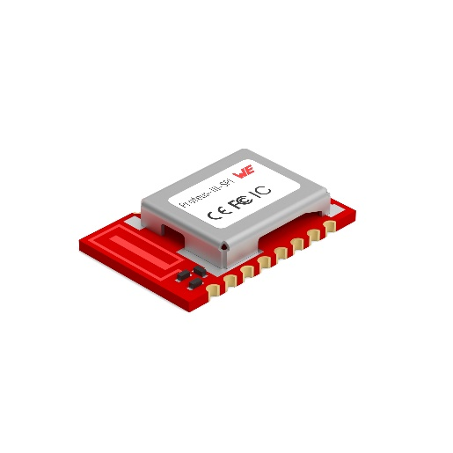Fuente de la imagen: Würth Elektronik
Módulo Bluetooth Low Energy 5.1 Proteus-III-SPI

Acerca del Grupo Würth Elektronik eiSos
El Grupo Würth Elektronik eiSos es un fabricante de componentes electrónicos y electromecánicos para la industria electrónica y facilitador tecnológico para soluciones electrónicas orientadas al futuro. Würth Elektronik eiSos es uno de los mayores fabricantes europeos de componentes pasivos y opera en 50 países. Sus plantas de producción en Europa, Asia y América del Norte suministran productos a un creciente número de clientes en todo el mundo.
La gama de productos incluye componentes de CEM, inductores, transformadores, componentes de RF, varistores, condensadores, resistencias, cuarzos, osciladores, módulos de potencia, transferencia de potencia inalámbrica, LED, sensores, conectores, elementos para fuentes de alimentación, interruptores, pulsadores, tecnología de conexión, portafusibles, así como soluciones para la transmisión inalámbrica de datos.
La orientación de servicio única de la empresa se caracteriza por la disponibilidad de todos los componentes del catálogo desde el almacén sin una cantidad mínima de pedido, muestras gratuitas y un amplio apoyo por parte del personal técnico de ventas y herramientas de selección.
Gracias a la asociación tecnológica con el equipo de fórmula E Audi Sport ABT Schaeffler y el apoyo en la competición Formula Student, la empresa muestra su fuerza innovadora en el segmento de la eMobility (www.we-speed-up-the-future.com).
Würth Elektronik forma parte del Grupo Würth, líder del mercado mundial de la tecnología de montaje y fijación. La empresa emplea a 7300 trabajadores y generó una facturación de 823 millones de euros en 2020.
Würth Elektronik: more than you expect!
Más información en www.we-online.com

Más información:  Würth Elektronik eiSos GmbH & Co. KG  Sarah Hurst  Max-Eyth-Strasse 1  74638 Waldenburg  Alemania  Tel.: +49 7942 945-5186  Correo electrónico:  sarah.hurst@we-online.de  www.we-online.de | Contacto para la prensa:  HighTech communications GmbH  Brigitte Basilio  Brunhamstrasse 21  80339 München  Alemania  Tel.: +49 89 500778-20  Fax: +49 89 500778-77  Correo electrónico: b.basilio@htcm.de  www.htcm.de

